Dưới đây là phần trả lời đúng trọng tâm học Cấu trúc dữ liệu:
👉 So sánh Array và Linked List trước, sau đó minh họa code chèn phần tử trong mỗi cấu trúc để thấy sự khác nhau rõ ràng.

1️⃣ So sánh Array và Linked List
📊 Bảng so sánh
Tiêu chí | Array (Mảng) | Linked List (Danh sách liên kết)
Tốc độ truy cập | Rất nhanh – O(1) (truy cập theo chỉ số) | Chậm – O(n) (phải duyệt từ đầu)
Bộ nhớ | Liên tục, ít overhead | Không liên tục, tốn thêm bộ nhớ cho con trỏ
Chèn/Xóa | Chậm – O(n) (phải dời phần tử) | Nhanh – O(1) nếu đã có vị trí
Kích thước | Cố định (hoặc phải cấp phát lại) | Linh hoạt
Dễ cài đặt | Dễ | Khó hơn
Tình huống áp dụng | Dữ liệu ít thay đổi, cần truy cập nhanh | Dữ liệu thay đổi thường xuyên

2️⃣ Code minh họa thao tác chèn phần tử
🔹 2.1. Chèn phần tử trong Array (Python list)
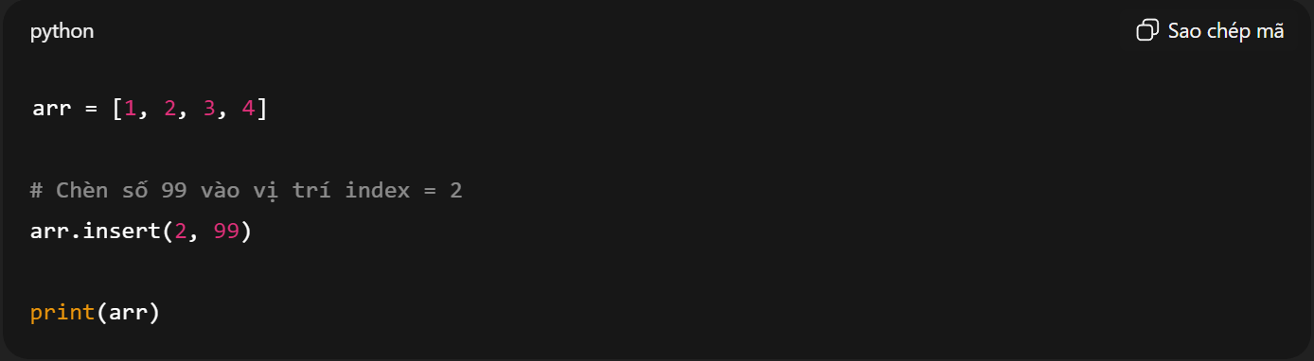
Giải thích
- insert(2, 99):
  - Chèn 99 vào vị trí thứ 2
  - Các phần tử phía sau phải dịch sang phải
- ⏱ Độ phức tạp: O(n)
➡️ Kết quả:

2.2. Chèn phần tử trong Linked List (Python – tự cài đặt)
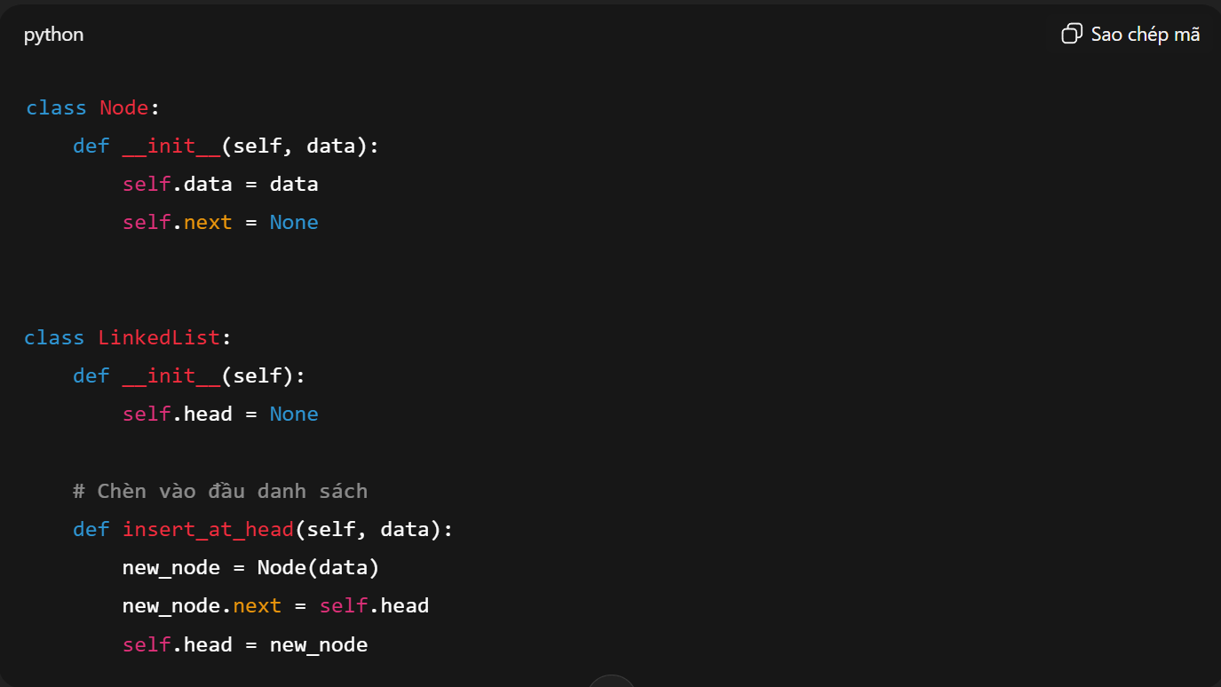
Giải thích
- Tạo node mới
- Trỏ new_node.next về node đầu hiện tại
- Cập nhật head
- ⏱ Độ phức tạp: O(1)

3️⃣ So sánh trực tiếp thao tác chèn
Cấu trúc | Cách chèn | Độ phức tạp
Array | Dời phần tử | O(n)
Linked List | Đổi con trỏ | O(1)

4️⃣ Kết luận dễ nhớ (đi thi – đi học)
👉 Array
- Mạnh về truy cập nhanh
- Yếu khi chèn/xóa nhiều
👉 Linked List
- Mạnh về chèn/xóa
- Yếu về truy cập ngẫu nhiên
❗ Chọn cấu trúc dữ liệu không phải cái nào “tốt hơn”, mà là phù hợp với bài toán.

